**아직도 '화사 곱창' 생각나나요? 의사들은 안 먹습니다**

**http://health.chosun.com/site/data/html_dir/2018/07/06/2018070602080.html**

입력 : 2018.07.06 15:11

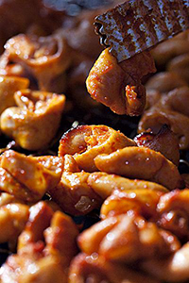

곱창은 맛있지만, 전문가들은 가급적 안 먹는 음식으로 꼽는다./조선일보 DB

그룹 마마무의 화사가 곱창을 먹는 모습이 방영되면서, 그 이후로 여러 곱창집들은 '곱창 품절' 사태를 겪기까지 했다. 고소한 맛 때문에 곱창을 즐겨 먹는 이들이 많지만, 건강에는 좋지 않다.

곱창은 소나 돼지의 소장을, 막창은 소의 네 번째 위(胃)를 이용해 만든 음식이다. 헬스조선이 의사·약사·영양학자 100명을 대상으로 '자신의 건강을 생각해 되도록 피하는 음식은 무엇인지' 조사한 적이 있는데, 곱창 및 막창이 3위를 차지했었다. 자신이 가장 피하는 음식으로 곱창 및 막창을 선택한 건강 전문가는 대부분 "조리 과정에서 있을지 모르는 오염 등 위생 상태"를 원인으로 꼽았다.

이밖에

▲동물의 배설물이 담긴 부위이므로 위생적으로 문제가 있을 수 있다 ▲영양학적으로 건강에 좋지 않은 동물성 포화지방이 많은 부위다

▲곱창 속 지방은 굽는 도중 쉽게 타는데 이때 다이옥신 등 발암 물질이 생길 수 있다

▲높은 지방 함량으로 고콜레스테롤혈증을 일으킬 수 있다는 내용이 원인으로 지적됐다.

한편, 건강 전문가들이 가장 피하는 음식 1위는 탄산음료, 2위는 햄·소시지 등 육가공식품이었다.